|  |
| --- |
| МИНОБРНАУКИ РОССИИ |
| Федеральное государственное бюджетное образовательное учреждение высшего образования **«МИРЭА − Российский технологический университет»**  **РТУ МИРЭА** |

**Институт информационных технологий (ИИТ)**

**Кафедра практической и прикладной информатики (ППИ)**

**ОТЧЕТ ПО ПРАКТИЧЕСКОЙ РАБОТЕ №7**

по дисциплине «Анализ и концептуальное моделирование систем»

|  |  |  |  |
| --- | --- | --- | --- |
| Выполнил студент группы *ИВБО-11-23* ИНБО-01-17 | *Туктаров Т.А.* | (подпись) | |
| Принял старший преподаватель | *Трушин С.М.* | (подпись) | |
|  |  | |  | |

Москва 2025 г

СОДЕРЖАНИЕ

1. ДИАГРАММА РАЗВЕРТЫВАНИЯ 4

2 ДИАГРАММА КОМПОНЕНТОВ 5

ВЫВОД 6

ПОСТАНОВКА ЗАДАЧИ

**Цель работы**: Научиться строить модель реализации

**Задачи:** построить модель реализации с помощью диаграмм компонентов и развертывания с рассмотрением основных элементов и правил построения.

**Порядок выполнения работы:**

1. Построить диаграмму компонентов (индивидуальный вариант учебного проекта).

2. Построить диаграмму развертывания рассматриваемой системы.

# 1. ДИАГРАММА РАЗВЕРТЫВАНИЯ

Построение диаграммы развертывания согласно индивидуальному варианту учебного проекта представлено на Рисунке 1.1:

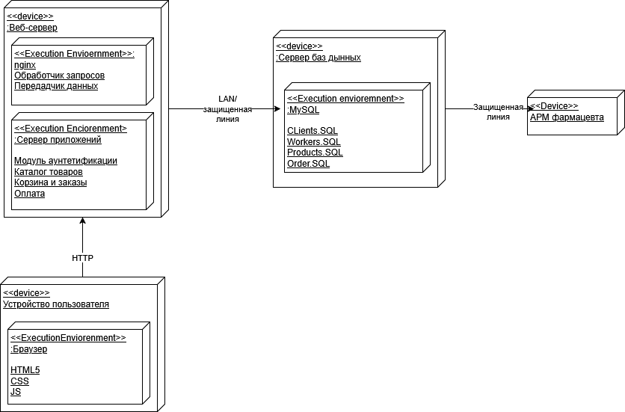

Рисунок 1.1 – диаграмма развертывания.

# 2 ДИАГРАММА КОМПОНЕНТОВ

Построение диаграммы компонентов представлено на рисунке 2.1.

Рисунок 2.1 – Диаграмма компонентов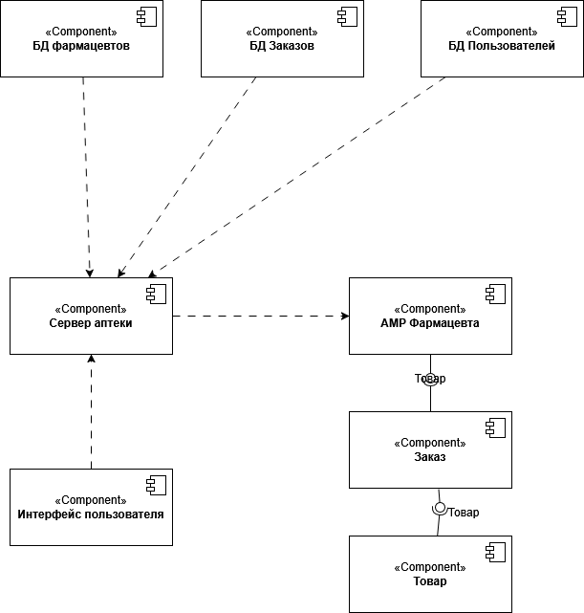.

ВЫВОД

В рамках проделанной работы были изучены основные элементы и правила построения диаграммы компонентов и диаграммы развертывания. Также были построены диаграмма компонентов и диаграмма развертывания рассматриваемой системы с учетом индивидуального варианта учебного проекта.